Федеральное государственное бюджетное образовательное учреждение высшего образования
«Новосибирский государственный технический университет»
Кафедра менеджмента

ПРАКТИЧЕСКАЯ РАБОТА № 3

по дисциплине «Управление производственными системами»

Основы организации производственного процесса: виды движения предметов труда

Вариант 20

Выполнил: Проверил:
Студент:Иванов А.А. Преподаватель: Клавсуц И.Л.
Группа: РЭ3-31 Балл: __________________________
12 декабря 2025г. «_____»_____________2025 г.

Новосибирск, 2025
- Теоретический раздел
Производственный процесс — это совокупность взаимосвязанных основных, вспомогательных и обслуживающих действий, организованных во времени и пространстве, направленных на преобразование предметов труда в готовую продукцию.
Длительность производственного цикла — это календарный промежуток времени от начала производственного процесса изготовления одного изделия (или партии изделий) до его окончания.
Основные элементы структуры производственного цикла:
1) Рабочий период, состоящий из: времени технологических операций, подготовительно-заключительных работ, контрольных операций, транспортных операций, естественных процессов
2) Перерывы, которые делятся на межоперационные и междусменные.
Технологический цикл — это суммарное время, необходимое для выполнения всех технологических операций процесса изготовления изделия или партии изделий, включая режим передачи предметов труда между операциями
Операционный цикл — это продолжительность выполнения законченной части технологического процесса на одном рабочем месте
Транспортная (передаточная) партия — часть общей партии деталей, передаваемая с одной партии в другую.

Основные формулы для расчёта технологического цикла (Ттц):

Последовательное движение:
$$T_{тц}\text{=}n\sum{\frac{t_{штi}}{q_{i}}}$$
Параллельное движение:
$$T_{тц}\text{=}p\sum{\frac{t_{штi}}{q_{i}\text{+}\left(n−p\right)⋅\max_{i}}}\left(\frac{t_{штi}}{q_{i}}\right)$$
Последовательно-параллельное:
$$T_{тц}\text{=}n\sum{\frac{t_{штi}}{q_{i}−\left(n−p\right)}}\sum{min}\left(\frac{t_{штi}}{q_{i}},\frac{t_{штi\text{+}1}}{q_{i\text{+}1}}\right)$$
где:
n – количество деталей в партии,
p – размер передаточной партии,
m – число операций,
t_шт(i) – штучное время на операции (i),
q_i – количество рабочих мест на операции (i).

Коэффициенты для анализа:
Коэффициент внутрицикловой загрузки:
$$K_{вн}\text{=}\frac{\sum{T_{оп}}}{T_{ц}}$$

Коэффициент непрерывности:
$$K_{непр}\text{=}\frac{T_{техн}}{T_{ц}}$$
2. Практический раздел
Исходные данные:
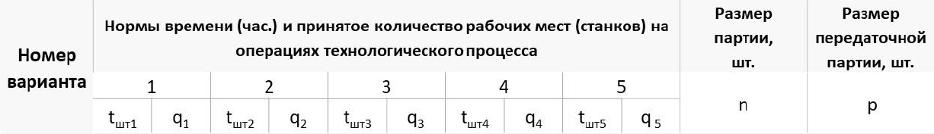
1. Последовательный вид движения:
$T_{тц}\text{=}n\sum{\frac{t_{штi}}{q_{i}}}$$\text{=}12∗\left(\frac{2}{1}\text{+}\frac{1.5}{1}\text{+}\frac{3}{1}\text{+}\frac{4}{2}\text{+}\frac{1}{1}\right)\text{=}114ч$
2. Параллельный вид движения:
$T_{тц}\text{=}p\sum{\frac{t_{штi}}{q_{i}\text{+}\left(n−p\right)⋅\max_{i}}}\left(\frac{t_{штi}}{q_{i}}\right)$$\text{=}6∗\left(\frac{2}{1}\text{+}\frac{1.5}{1}\text{+}\frac{3}{1}\text{+}\frac{4}{2}\text{+}\frac{1}{1}\right)\text{+}\left(12\text{-}6\right)\left(\frac{3}{1}\right)\text{=}75ч$

3. Параллельно-последовательный тип движения:
$T_{тц}\text{=}n\sum{\frac{t_{штi}}{q_{i}}−\left(n−p\right)}\sum{min}\left(\frac{t_{штi}}{q_{i}},\frac{t_{штi\text{+}1}}{q_{i\text{+}1}}\right)$$\text{=}12\left(\frac{2}{1}\text{+}\frac{1.5}{1}\text{+}\frac{3}{1}\text{+}\frac{4}{2}\text{+}\frac{1}{1}\right)\text{-}\left(12−6\right)∗7\text{=}72ч$
Оп. 1 и Оп. 2: min (2, 1.5) = 1,5 Оп. 2 и Оп. 3: min (1.5, 3) = 1.5 Оп. 3 и Оп. 4: min (3, 4) = 3 Оп. 4 и Оп. 5: min (4, 1) = 1 Итого: = 1.5*2+3+1 = 7 ч

Расчёт производственного цикла

Для последовательного вида:
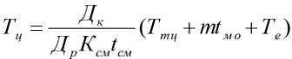
$$\text{=}\frac{31}{22∙1∙8}\left(114\text{+}4∙0.5\text{+}1.5\right)\text{=}21 Дн$$

Для параллельного вида:
$$\text{=}\frac{31}{22∙1∙8}\left(75\text{+}4∙0.5\text{+}1.5\right)\text{=}14 Дн$$

Для параллельно-последовательного:
$$\text{=}\frac{31}{22∙1∙8}\left(72\text{+}4∙0.5\text{+}1.5\right)\text{=}14 Дн$$

Расчёт коэффициента параллельности:
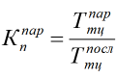
$\text{=}\frac{75}{114}\text{=}0.657$

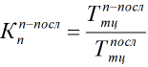
$$\text{=}\frac{72}{114}\text{=}0.631$$

График технологического цикла при последовательном движении предметов труда по операциям (Рис. 1):
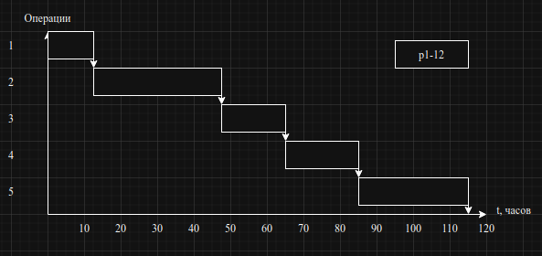Рисунок 1
График технологического цикла при параллельном виде движения предметов труда по операциям (Рис. 2):
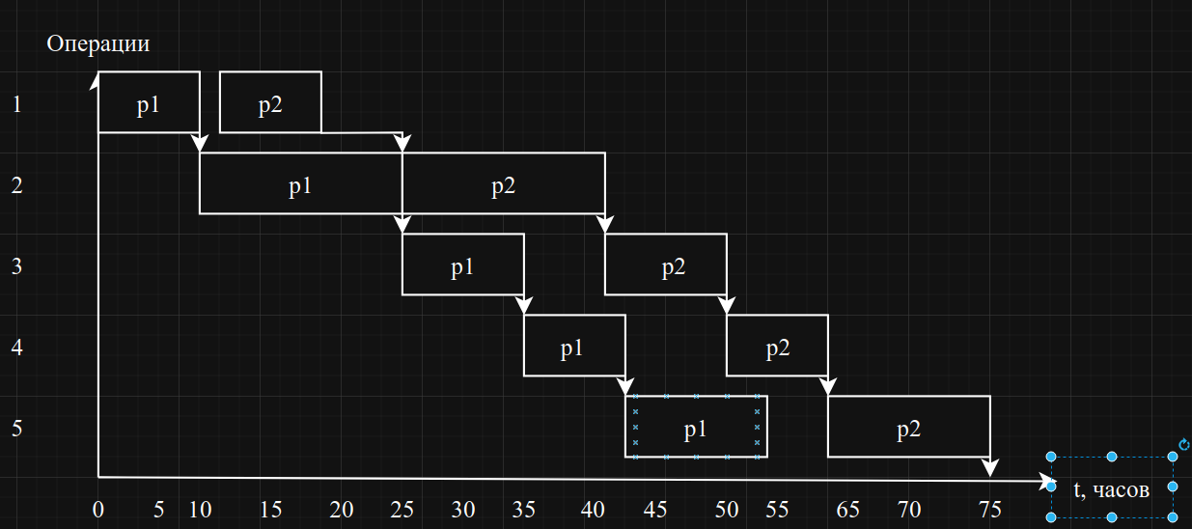Рисунок 2

График технологического цикла при параллельно-последовательном виде движения предметов труда по операциям (Рис. 3):
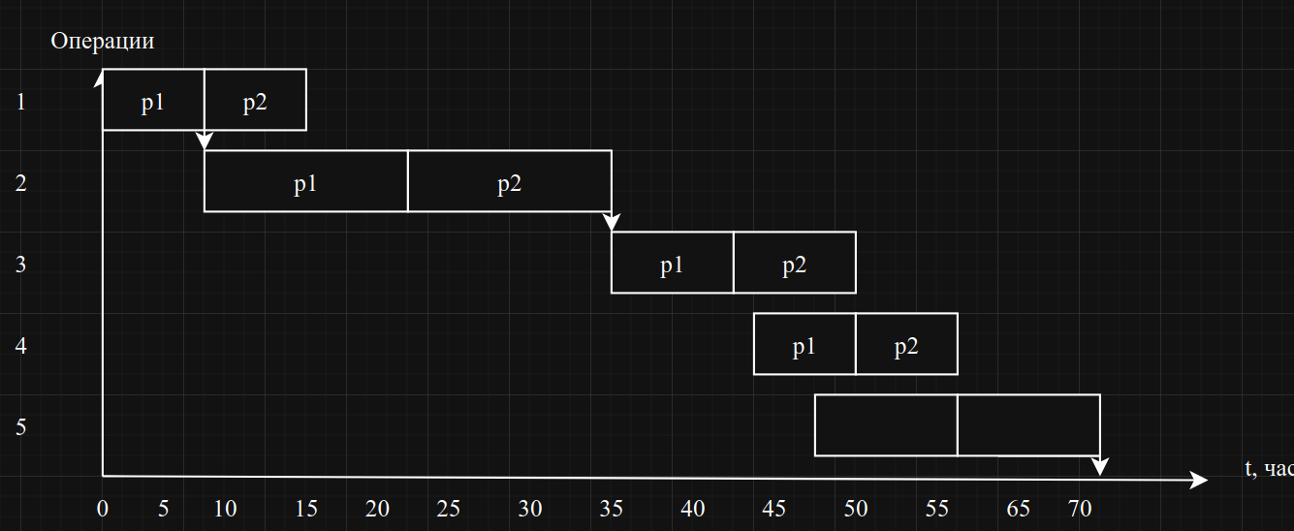Рисунок 3

Заключение:

Ответы на контрольные вопросы:
1. В чем заключаются основные особенности при организации последовательного, параллельного и параллельно-последовательного видов движения предметов труда по операциям?
- Последовательное движение: передача партии на следующую операцию возможна только после полной обработки всей партии на предыдущей. Операции не перекрываются.
- Параллельное движение: партия делится на передаточные партии. Передача на следующую операцию осуществляется сразу после завершения обработки первой передаточной партии. Операции максимально перекрываются по времени.
- Параллельно-последовательное движение: соседние операции частично совмещаются. Передаточная партия может быть передана после минимально необходимого завершения обработки на предыдущей операции, обеспечивая уменьшение простоев.
2. Перечислите основные достоинства и недостатки каждого вида движения предметов труда по операциям.
Вид движения | Достоинства | Недостатки
Последовательный | Простота организации; отсутствие простоев оборудования внутри операции | Наибольшая длительность цикла; значительное пролеживание деталей; низкая производительность
Параллельный | Минимальная длительность цикла; высокая параллельность; эффективное использование времени | Возможны простои оборудования на коротких операциях; требует равномерности трудоёмкости операций; сложнее в организации
Параллельно-последовательный | Уменьшает пролеживание; сокращает цикл по сравнению с последовательным; нет больших простоев | Длительность больше, чем при параллельном движении; сложнее в организации; требуется увязка смежных операций

Вывод:
В ходе выполнения практической работы были рассчитаны длительности технологического и производственного циклов для трёх типов движения предметов труда: последовательного, параллельного и параллельно-последовательного. Также были построены графики движения партий изделий по операциям и вычислены коэффициенты параллельности.
Основные выводы по результатам расчётов:
Последовательный вид движения показал наибольшую длительность производственного цикла. Это связано с тем, что каждая следующая операция начинается только после полной обработки всей партии на предыдущей операции. Такой подход обеспечивает простоту организации, но приводит к значительному «пролеживанию» деталей и низкой степени использования рабочего времени.
Последовательно-параллельный вид движения обеспечил наименьшую длительность технологического и производственного циклов. Разделение общей партии на передаточные партии позволяет начать выполнение последующих операций до окончания обработки всей партии на предыдущей операции. В результате достигается максимальная параллельность выполнения работ и минимизация пролеживания.
Параллельный вид движения продемонстрировал промежуточный результат. Его длительность выше, чем при последовательно-параллельном движении, но ниже, чем при последовательном. Это объясняется тем, что данный метод частично совмещает операции и уменьшает паузы, возникающие из-за разной трудоёмкости операций. Однако возникают простои из-за ожидания окончания обработки партии, из-за чего время увеличивается.
Список использованных источников
1. Операционный (производственный) менеджмент [Электронный ресурс]: Учебное пособие / А.Н. Стерлигова, А.В. Фель. - М.: НИЦ ИНФРА-М, 2014. - 187 с.- URL: http://znanium.com/bookread2.php?book=427177
2. Производственный менеджмент: организация производства [Электронный ресурс]: Учебник / М.И. Бухалков. - 2-e изд. - М.: НИЦ ИНФРА-М, 2015. - 395 с.- URL: http://znanium.com/bookread2.php?book=449244

Список использованных источников

